8.SINIF FİİLDE ÇATI KONU TESTİ
1.Aşağıdaki cümlelerin hangisinde yüklem geçişil bir eylemdir?
A)İnsan eski dostlarından ayrılamıyor.
B)Sinirlenince bir köşeye çekildi.
C)Babası ölünce kardeşlerine o baktı.
D)Borçlarını ödeyemeyince evini sattı.

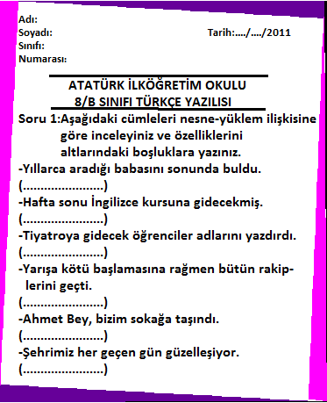
2.Yazılıdaki soruyu doğru cevaplayan Cevat, geçişli ve geçişsiz cümle sayısını aşağıdakilerden hangisindeki gibi belirtmiştir?
Geçişli Geçişsiz
A) 2 4
B) 3 3
C) 4 2
D) 5 1

3.Aşağıdakilerden hangisinde fiil aldığı ekle geçişsizken geçişli hale getirilmiştir?
A)Bütün işlerini başkalarına yaptırmış.
B)İki saat önüne oturup saçlarını tarattı.
C)Yağmur çiftçilerin yüzünü güldürdü.
D)Yeni aldığı evini arkadaşlarına gezdirecek.

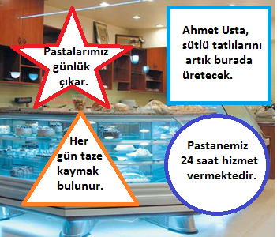
4.Pastanenin camına yapıştırılan reklamlardan hangisi nesne-yüklem ilişkisine göre diğerlerinden farklıdır?



Bir kuş gördüm, güzel ötüşü vardı
Uçtu da menziline erken vardı
Kanatları sanki bir yoktu bir vardı
Dağ ağırladı kuşu, kuş dağı

5.Yukarıda okunan şiirin kaçıncı dizesinde çatı özelliği aranamaz?
A)1. B)2. C)3. D)4.

6.Aşağıdakilerden hangisinde geçişli fiilin geçişlilik özelliği artırılarak işi başkasına yaptırma anlamı söz konusu değildir?
A)Bütün hesabı bana ödetti.
B)Çocuğu zorla uyuttu.
C)Bayramda arabasını bir güzel yıkattı.
D)Akşam yatarken çocuklara süt içirdim.

Altı çizili fiilleri nesne yüklem ilişkisine göre inceleyiniz

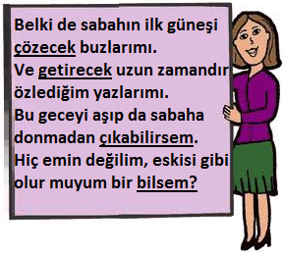
7.Aysun, öğretmeninin sorusunu doğru cevaplandırdığına göre, altı çizili fiillerin altına aşağıdakilerden hangisini sırayla yazmıştır?
A)Geçişli – geçişli – geçişsiz – geçişli
B) Geçişli – geçişli– geçişli – geçişsiz
C) Geçişsiz– geçişsiz– geçişli – geçişsiz
D) Geçişli– geçişsiz– geçişli – geçişsiz

8.Aşağıdaki cümlelerin hangisinin yükleminde çatı aranmaz?
A)Bundan sonra umudum kalmasa da olur.
B)Ben gittiğim her yere bir şeyler unuturum.
C)Yaşlılara saygı göstermeliyiz.
D)Hayattaki en büyük servet umuttur.

9. Aşağıdaki cümlelerin hangisinin yükleminde çatı aranmaz?
A)Avuçlarımda bir güneş ışığı sakladım.
B)Gece saçlarına usulca bırakacaktım.
C)Urganmış boynumda taşıdığın gerdanlık.
D)Her vadi bir yanıyla senin yüzüne bakar.

10.Aşağıdaki cümlelerin hangisinde yüklem geçişsiz bir fiildir?
A)Şiir okumayı çok seviyorum.
B)İnsan bazen yalnız kalmak istiyor.
C)Yarın hep beraber pikniğe gidiyoruz.
D)Kaybettiğim anahtarları bulamıyorum.

11.Aşağıdaki cümlelerin hangisi özne-yüklem ilişkisi bakımından diğerlerinden farklıdır?
A)Bütün kitapların ön sözü yırtılmış kütüphanede.
B)Bazı zamanlar kahvaltı yapmadan evden çıkıyorum.
C)Başkalarının işlerine hiçbir zaman karışmam.
D)Küçük bir kedi ağaçta kalmıştı.

12.Aşağıdakilerden hangisinde işten etkilenen öge özne görevinde kullanılmıştır?
A)Akvaryumdaki balıkların birkaçı ölmüştü.
B)Önüne konanları sırayla imzalıyordu.
C)Her şey yeni yeni aydınlanmaya başladı.
D)Üyelere ayrıntılı birer mektup yazılmış.

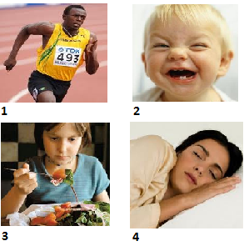
13.Yukarıdaki görsellerle anlatılmak istenen eylemlerden hangisi nesne-yüklem ilişkisine göre diğerlerinden farklıdır?
A)1 B)2 C)3 D)4
Çık karanlıktan dışarıya
1
Havayı çek ciğerlerin patlarcasına
2
Belki bir çiçek tomurcuklanır gözlerinde
3
Belki filizlerini verir sevgi işte o zaman
4

14.Yukarıdaki dizelerde numaralanmış eylemlerden hangileri geçişsizdir?
A)1 ve 2 B)1 ve 3
C)2 ve 3 D)2 ve 4
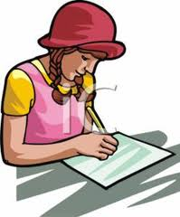
Girdim yeşilden sarıya
Sordum ölüye, diriye
Çiçeği verdim arıya
Ballarda seni aradım.
15.Emel’in kağıda yazdığı dizelerin kaçıncısında geçişli eylem yoktur?
A)1. B)2. C)3. D)4.

16.Geçişli eylemin yüklem olduğu durumlarda nesne söylenmemiş olabilir.
Aşağıdaki cümlelerin hangisinde bun örnek gösterilebilecek bir kullanım vardır?
A)Herkes bu işe dört elle sarılmalıydı.
B)İçimize su serpecek bir şeyler söyledi.
C)Kahroldum gece yarıları olanları hatırlayınca.
D)Uzun zaman sonra yine düşündüm.

17.Aşağıdaki cümlelerin hangisinde çatı özelliği aranmaz?
A)O, fotoğraf altlarına Türkçe ile örülmüş öyküler yazan bir yazardır.
B)Tarih evin fotoğrafını çekerken evin onurlu duruşuna yaslandı, ben de deklanşöre bastım.
C)”Değerli kitapların özetlenmesi çok zordur.”der Fethi Naci.
D)Umutsuz insanlar, duvarlara çizilmiş tasvirler gibi soluk almadan, konuşmadan, kimseyi dinlemeden havaya asılı yaşar.

18.Geçişli eylemlerin yüklem olduğu cümlelerde nesne söylenmemiş olabilir.
Aşağıdaki cümlelerin hangisinde buna örnek olabilecek bir kullanım vardır?
A)Akşama kadar eline ne geçtiyse yedi.
B)Geçen günkü yangında evi kullanılamaz hale geldi.
C)Odada babası olduğu halde umursamaz bir şekilde oturuyordu.
D)Her geçen gün azalacağına artıyordu.

19.Aşağıdaki cümlelerin hangisinin yüklemi geçişli bir eylem değildir?
A)Yazar, bu yapıtında kendi özgün koridorunda ilerlemeyi sürdürüyor.
B)Kitaba geçmeden önce yazar hakkında kısa bir bilgi aktarılması gerekir.
C)Onun öyküsü, okurun düş gücünü zorlayan akla hayale sığmaz bir dünyanın kapılarını açıyor.
D)Kabakçı Mustafa isyanını anlatırken öznel bir yaklaşım sergiliyor.

20.Aşağıdaki cümlelerin hangisinde “roman” sözcüğü sözde özne göreviyle kullanılmıştır?
A)Bu romanı daha önce okumuştum.
B)Küçük yaşlardan beri roman okurum.
C)Öğretmenimiz bana roman hediye etti.
D)Ülkemizde eskisi kadar roman okunmuyor.

21.Aşağıdaki cümlelerin hangisi özne-yüklem ilişkisine göre diğerlerinden farklıdır?
A)Bu kadar zulüm hiçbir insana yapılmamalı.
B)Körler memleketinde şaşılar padişah olur.
C)Benim yaşlı bir insan olduğumu hatırlattı bana.
D)Bütün gece bana eziyet ettiler.

22.Aşağıdaki cümlelerin hangisinde özne, yüklemde belirtilen eylemi gerçekleştirmektedir?
A)Okulun koridorları dört saat içinde temizlendi.
B)Buzdolabının kapısında bulunan kir silindi.
C)Toplanan kuru dallar hemen yakıldı.
D)Borç verdiğim için hem paramı hem de dostumu kaybettim.

23.Aşağıdakilerden hangisi özne-yüklem ilişkisine göre diğerlerinden farklıdır?
A)Kirli bardakların hepsi çöpe atıldı.
B)Denize girmek için kabinde soyundu.
C)Evin duvarları sarıya boyandı.
D)Yazın susuz kalmayalım diye kuyu açıldı.

24.Aşağıdakilerden hangisi çatı bakımından diğerlerinden farklıdır?
A)Kitap okumanın yararını ileride görecektir.
B)Davranışlarından dolayı müdür de kınadı.
C)Çocuğun her istediğini hemen alıyor.
D)Öğretmenimiz her ders bize şiir okurdu.
25.1.Maç öncesi tüm taktikler söylendi.
2.Bize elleriyle çiğ börek hazırlamış.
3.Annem bizi görünce çok sevindi.
4.Hayat şartları, bizi artık bezdirdi.
5.Üzümler bir kez daha ilaçlandı.
Yukarıdaki cümlelerin hangilerinde sözde özne kullanılmıştır?
A)1. ve 2. B)1. ve 5. C)2. ve 3. D)3. ve 5.

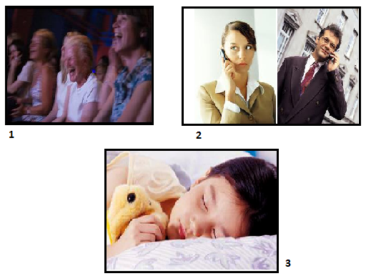
26.Yukarıdaki görsellerin ifade etiği eylemleri düşündüğümüzde bunları özne-yüklem ilişkisine göre aşağıdakilerden hangisi gibi adlandırabiliriz?
1 2 3
A)birlikte işteşlik karşılıklı işteşlik etken
B)etken dönüşlü etken
C)birlikte işteşlik dönüşlü etken
D)dönüşlü karşılıklı işteşlik etken

27.Aşağıdaki cümlelerin hangisinde eylemi karşılıklı yapma anlamı vardır?
A)Öğleye doğru onunla telefonda tartıştık.
B)Sabahın erken vaktinde insanlar kaçıştılar.
C)Başbakanı dinlemek için meydanda insanlar toplandı.
D)Bu yaz mevsiminde kuşlar cıvıldaşır.

28.Aşağıdaki cümlelerin hangisi nesne-yüklem ilişkisine göre farklıdır?
A)Benim paramı iş bitimi ödeyiniz.
B)Yıldıray, parkta oturmuş dinleniyordu.
C)Bir ulusun kültür düzeyini okunan kitap sayısı belirler.
D)Seninle konuşmayı çok özledim.

29.Dağcılık Kulübü’ne üye insanlar Altıparmak Dağı’na çıkıyor.
Cümlesinin çatı özelliği aşağıdakilerden hangisidir?
A)Edilgen – geçişli B)Etken – geçişsiz
C)Etken – geçişli D)Edilgen – geçişsiz

30.Geçişsiz fiiller –dır, -t, -r ekleri yardımıyla geçişli hale getirilirse buna oldurgan fiil denir.
Aşağıdakilerden hangisi bu açıklamaya örnek değildir?
A)Çocuğu yalnız başıma eğlendirdim.
B)Odunları duvarın dibine yaklaştırdı.
C)O baklavayı annesine yaptırdı.
D)Otlaktan gelen boğayı elinden kaçırdı.

31.Bütün gün oturduğu halde yine de yorgun olduğunu söylüyor.
Cümlesinin çatı özelliği aşağıdakilerden hangisidir?
A)Oldurgan – geçişli B)Etken – geçişli
C)Ettirgen –edilgen D)Oldurgan – edilgen

32.Aşağıdaki cümlelerin hangisinde eylem karşılıklı yapılmamıştır?
A)Seninle bu konuyu daha sonra görüşelim.
B)Bu konuyu bu akşam tartışıyoruz.
C)İnsanlar yağmur yağınca evlerine kaçıştılar.
D)Memurlar ücret konusunda hükümetle anlaştılar.
1.Yar deyince kalem elden düşüyor
2.Gözlerim görmüyor, aklım şaşıyor
3.Lambada titreyen alev üşüyor
4.Aşk kağıda yazılmıyor Mihriban

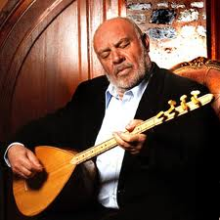
33.Yukarıdaki dizelerin hangisinde edilgen eylem vardır?
A)1 B)2 C)3 D)4

34.Aşağıdaki atasözlerinden hangisinde edilgen eylem vardır?
A)Gülme komşuna gelir başına.
B)Kaz gelecek yerden tavuk esirgenmez.
C)Damlaya damlaya göl olur.
D)Görünen köy kılavuz istemez.

35.1.Bir düş gördüm uçuyordum
2.Gökyüzünden bakıyordum
3.Yıldız kaydı sanıyordum
4.Parçalandım neden annem?
Yukarıdaki dizelerin hangisinde dönüşlü eylem vardır?
A)1 B)2 C)3 D)4

36.Konu tüm sınıflarda ayrıntılarıyla işlendi.
Bu cümlenin yüklemiyle aşağıdaki cümlelerin hangisinin yüklemi arasında çatı yönünden benzerlik vardır?
A)Kitap okumanın yararını ileride görecektir.
B)Soruları doğru cevapladığımı sanıyordum.
C)Vücudumdaki lekeler bir süre sonra kayboldu.
D)Savaşta ölenler toplu mezarlara gömülüyordu.

37.Aşağıdakilerden hangisi çatı bakımından diğerlerinden farklıdır?
A)Onu tanımadığımı sana daha önce söylemiştim.
B)Geçim derdi adamın canına tak etmişti.
C)Aniden çölde kum fırtınası başlamıştı.
D)Dükkanın girişinde çelik levhalar göze çarpıyordu.

38.Aşağıdakilerden hangisi özne-yüklem ilişkisi bakımından diğerlerinden farklıdır?
A)Fırsatlar, ona altın bir tabak içinde sunulmuştu.
B)Bu kitaptaki hikayeler büyükannemin başından geçmiş.
C)Bu topraklar düşman elinden zorla kurtarıldı.
D)Her şey toptan mı alınacak oradan?

39.Aşağıdaki atasözlerinden hangisinde etken-geçişli bir fiil vardır?
A)El atına binen, tez iner.
B)Aç ile eceli gelen söyleşir.
C)Aç tavuk kendini darı ambarında görür.
D)Dostun iyisi kara günde belli olur.

40.Aşağıdaki görsellerin hangisinde işi birlikte yapma anlamı yoktur?
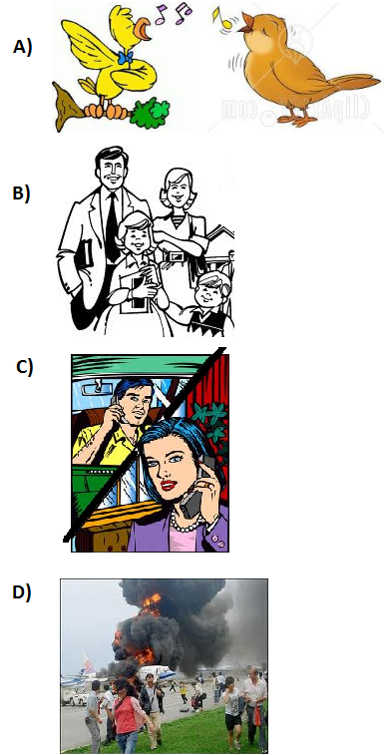
41.Aydın, aylar önce amansız bir hastalığa tutuldu.
Fiilin çatısı bakımından yukarıdaki cümleye özdeş olan cümle aşağıdakilerden hangisidir?
A)Tahta, Türkçe dersinden önce silindi.
B)Kitaplar dolabın raflarına güzelce yerleştirildi.
C)Zehra uyumsuz davrandığı için oyundan atıldı.
D)Kartal, yüksekten avının üstüne doğru süzüldü.

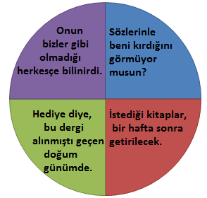
Yukarıdaki grafikten öznesine göre farklı çatıda olan cümlenin yazılı olduğu kısım çıkarılacağına göre grafiğin son hali aşağıdakilerden hangisi gibi olur?
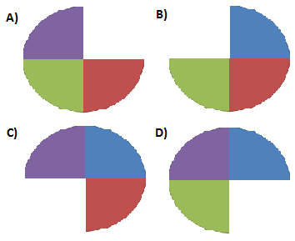
42.Aşağıdakilerden hangisinde çatı aranmaz?
A)Beni şaşırtan çelişkili sözlerindi.
B)Görevi geçen gün isteksizce kabul ettim.
C)Orada gördüğümün hangisi olduğunu şimdi hatırlayamıyorum.
D)Bu sene insanlar ısınmada kömürü tercih ediyorlar.

43.Aşağıdakilerden hangisinde sözde özne kullanılmıştır?
A)Banyodan çıkınca bir güzel kurulandı.
B)Sınav, haftaya pazara ertelenmiş.
C)Yazdığı romanı bu hafta yayıncısına göndermiş.
D)Görevliler, buraya bizden önce gelmişler.

44.Aşağıdakilerden hangisinde eylem çatı bakımından diğerlerinden farklıdır?
A)Bana aldığın kitabı kaybettim.
B)Onunla güzel bir kahvaltı yaptım.
C)Bahçeye yeni ağaçlar dikildi.
D)Yeni konuyu ben sana anlatırım.

45.Aşağıdakilerden hangisi nesnesine göre diğerlerinden farklıdır?
A)Gitmek için geceyi bekleyin.
B)O, gece yarılarına kadar kitap okur.
C)Bu tür filmleri izlemeyi sevmem.
D)O, her zaman neşeli görünmeye çalışır.

https://www.derskitabicevaplarim.com
46.1.Bu yaptığını hiç unutmayacağım.
2.Biletler geçen gün iptal edildi.
3.Abim, haber gelince hemen hazırlandı.
Yukarıdaki cümlelerin öznesine göre çatı özelliklerini aşağıdaki bulmacaya yerleştirin.
Yukarıdaki sorunun doğru cevaplanmış hali aşağıdakilerden hangisidir?
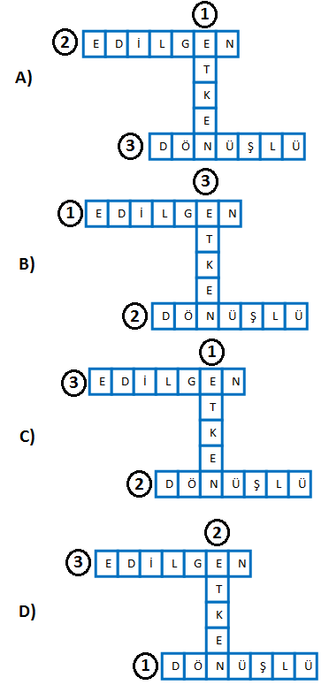

47.Aslı: Baba, panoma son olarak bıraktığın notun hangisi olduğunu karıştırdım, en son hangi notu bırakmıştın?
Baba:Bugün bıraktığım notta bulunan cümle nesnesine göre diğerlerinden farklıydı.
Aslı’nın babasının açıklamasına baktığımızda, babası en son hangi notu bırakmıştır?
A)Derslerini bir daha sabaha bırakma.
B)Dolaptaki yemekleri yiyebilirsin.
C)Televizyona dalıp da servisi kaçırma.
D)Bütün gün televizyon karşısında oturma.

